贵州省易经研究会会志（1978~2010年）
执笔麻福昌
1978－1980年开始的一场学术论争：
1978年贵阳中医学院中医研究班，中医经典著作《黄帝内经》生物遗传学、恩格斯《自然辩证法》等被搬上讲堂，在对待子午流注、五运六气、伏气学说等千余年来的悬案，见仁见智，执论不一。一方称子午流注、灵龟八法、飞腾八法（八卦，易）五运六气等是“煤堆中的狗屎”，是向负2000年倒退，“八十年代骑黄牛，今人反向古人求 当代贝多芬”；一方则持完全相反的立场，代表者是当时读中医研究班麻福昌先生。不知易不足以言太医，医易同原，沿流讨源，研经悟道保持特色，在贵阳中医学院乔晓波副书记、中医学院院长、省政协副主席袁家玑教授等关注和支持下掀起这场旷日持久没有输赢没有终点的论争。 1978年起于贵阳中医学院中医研究班的论争的是这场论争的渊薮，是全国相关论争的全息的缩影。
1980年麻福昌在论文暨答辩、子午流注讲稿坚持这种理念。
1984年在武汉召开的全国易经会，给易经探讨撕破个裂口，助推易经从禁锢中走出来。
1985年麻福昌在贵阳中医学院第一附院主持子午流注项目，几易子午流注讲稿，医易之争白热化，刊物拒绝发表。
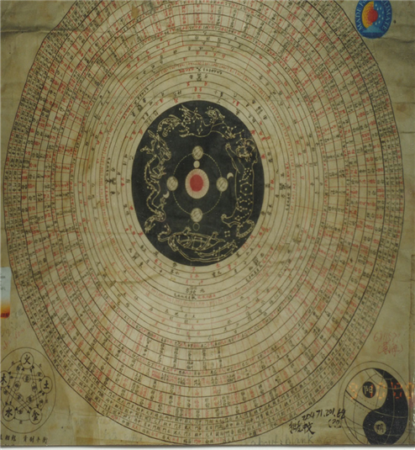
单玉堂子午流注图

1986年积极宣传弘扬医易，研经悟道保持特色，遵循“医易同原”，“不知易不足以言太医”，任贵州省科学技术协会贵州省针灸学会理事的麻福昌在各种学术会坚持子午流注理论（医易同原，医易理论），在《贵州日报》发表“易经的影响和价值”，撰写“易经与针灸”，“针灸的未来”（针灸后来申遗成功），力排众议，发表论文，决定名正言顺地组织起来，以便形成独立合力。
1987年6月在贵州省科学技术协会举办全国易经学习班（麻福昌、周学智、龙云兆为经办人，作为贵州省未来研究会医学组长的麻福昌等在贵州省未来研究会副理事长兼秘书长后任贵州省易经研究会副理事长的张继泽等支持下，1987年3、4、5月开始发由贵州省未来研究会盖章的办班通知书。在1987年《按摩与导引》杂志04期报道此事。吴漱泉、麻福昌为主讲人），在贵州省政协副主席、侯哲安教授、穆琨副书记等支持下，麻福昌草拟章程，惠世如为顾问，以侯哲安任组长，麻福昌任副组长，成员周学智、龙云兆等人。
全国易经学习班通知书、讲台图片
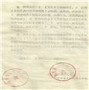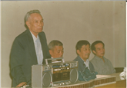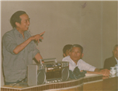
1987年水到渠成，经批准正式成立贵州省易经研究会,主管单位为贵州省哲学社会科学联合会（今贵州省社会科学界联合会）。
1987年7月3日批复下文，1987年7月5日在贵阳市工人文化宫召开成立大会，通过第一个章程，并规定理事会任期七年以保持领导班子的稳定。侯哲安任理事长（终身理事长），麻福昌任副理事长兼秘书长。侯存明、吴雪俦等任副理事长。惠世如、乔晓波、达昭等是名誉理事长。贵州省易经研究会挂靠单位是贵州省人民政府文史研究馆；侯存明馆长任副理事长职务。
第一届名誉理事长惠世如，龚贤永，达昭，乔晓波，朱凤堂，赵松、贺志光。终身理事长：侯哲安，副理事长兼秘书长：麻福昌，副秘书长：邵伟华等。副理事长：侯存明 吴雪俦 王继道、张继泽等，常务理事：霍斐然 陈福桐 沈冯君 陆鸿滨 罗克聪、黄自元等人。
1987年在《按摩与导引》杂志（1987年04期）发表研究《易经》为建设经营中国特色的社会主义服务。
1987年9月4日《科学报》第780期报道“贵州省《易经》研究会诞生”晨“这是我国第一个省级易经研究会”。《气功》杂志、《按摩与导引杂志》、《中医药信息报》等报刊杂志纷纷报道此信息，国内若干易学人物纷纷汇聚在其麾下，并任职务。
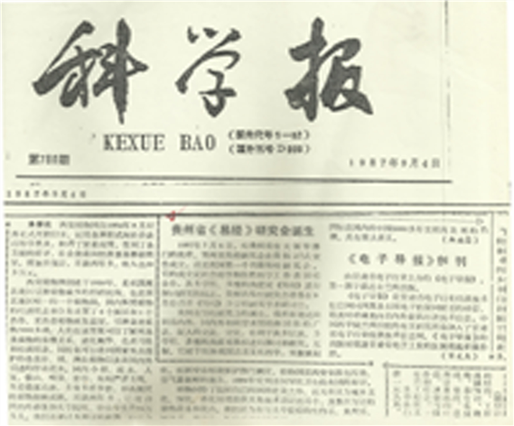
1987年12月麻福昌代表贵州省易经研究会出席国际周易讨论会，参与筹备中国周易研究会，麻福昌为筹备委员会委员，贵州省易经研究会章程成为中国周易研究会章程蓝本。

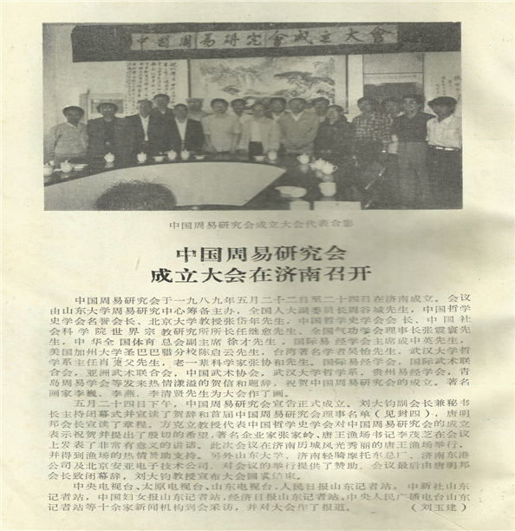
麻福昌是中国周易研究会全部第一届24位理事之一。
图片理事会名单
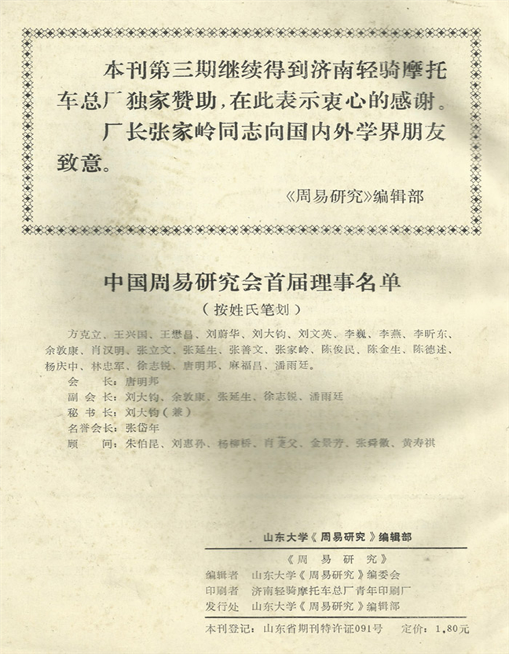
1987年以来，贵州省文史馆的侯存明、吴雪俦、幸必泽、文长康、冯楠等领导还给予大力支持和关心。侯存明、吴雪俦等还亲任副理事长职务。后来贵州省文史研究馆的幸必泽、文长康、冯楠等领导都给贵州省易经研究会予大力支持和关心。
在学术交流交往活动中主要与国际易经学会主席美国夏威夷大学成中英教授、美国易经学会会长钟启禄教授、美国西部易经学会会长汪忠长教授、中国台湾陈立夫（中国国民党元老陈立夫先生1980年在中国台湾创立我国第一个易经研究学术社团并任中国台湾中国易经学会创始人董事长，陈立夫先生还在中国台湾创建中国中医药学院并任董事长）、中国台湾易经学会理事长黎凯旋教授等等海内外易经组织和个人。
1988年在《按摩与导引》杂志 02期 “发表八卦与眼穴”。
1988年经批准召开全国首届易经多学科研究学术研讨会，政府资助经费2万元。常务理事霍斐然、副秘书长邵伟华等出席大会。会议纪要在《周易研究》杂志发表；向龚贤永副省长奉赠名誉理事证书；
1988年6月9日麻福昌经贵州省新闻出版局颁证批准创办《易经杂志》【黔刊字第A-0444号】（半年刊）、《易经与文化科学报》【黔刊字第A-0443号】（半月报）内部报刊杂志，麻福昌任主编、社长。内部刊物批准件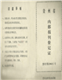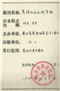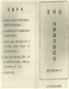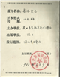

1988年麻福昌“方兴未艾的易经研究”在《国医论坛》（1988年第03期）杂志发表。
1989年5月出席中国周易研究会成立大会，唐明邦当选第一任理事长，刘大钧当选第一任副理事长兼秘书长，麻福昌当选第一任理事会理事；为中国周易研究会24位理事之一（参见刘大钧主编《周易研究》杂志，贵州《文史天地》）。
麻福昌与中国周易研究会唐明帮理事长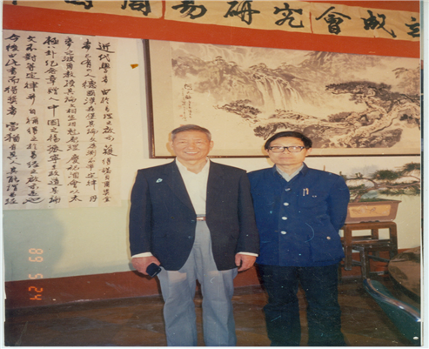
在中国周易研究会成立大会 中国周易研究会成立大会理事合影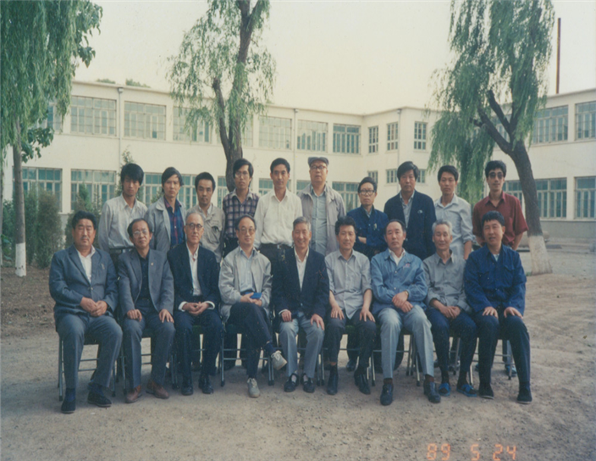
1989年10月出席贵阳“医易相关研究贵阳国际学术讨论会”麻福昌交流发表“医易相关论”。
1989年11月袁家玑题写书名的麻福昌原著《易经与传统医学》由贵州人民出版社正式出版发行。专著译成繁体字在台湾《中华易学》杂志连载发表。
1990年麻福昌的“中国周易研究会成立大会巡礼”在1990年01期《贵州文史丛刊》发表。
1991年6月，《易经与传统医学》在刘正出版的《中国易学预测学》称“今人成功范例层出不穷，如杨力《周易与中医学》、邹学熹《中国医易学》、麻福昌《易经与传统医学》等”。
1992年贵州省民政厅注册登记，颁发贵州省易经研究会社团证书暨分支机构证书；
1992年9月麻福昌“研经悟道保持特色”在《中医经典著作思路与方法研究》书里（贵州科技出版社1992年9月第一版）发表，第一次正式公开“人天合一”“太极表达式”的理念，10月在“中医经典著作思路方法研究国际学术讨论会”广泛交流发表。
1992年侯哲安“易经的唯物辩证法思想”、麻福昌《易经与传统医学》分别获省政府优秀成果三等奖、四等奖，颁发奖金和证书；
1993年经中共中央宣传部批准下文，11月28日~30日贵州省易经研究会召开“国际易经与传统医学及其文化研讨会”，陈立夫亲笔为“国际易经与传统医学及其文化研讨会论文集”题名。
陈立夫为大会题字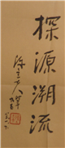
会议留影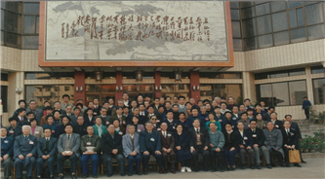
会议发言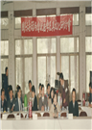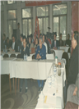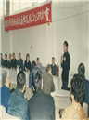
王力平（左1）侯希贵（左2）麻福昌（右2）龙云兆（右1）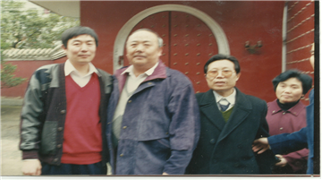
1993年中国台湾陈立夫先生签署邀请函邀请麻福昌先生出席两岸针灸学术会；
1994年麻福昌出席美国首届世界传统医学医学讨论会暨优秀成果颁奖大会，麻福昌《易经与传统医学》、戴永生“论五行”等分别获金杯三等奖证书。1994年4月麻福昌、戴永生参加全国人大副主席吴阶平率中国医学家代表团出席美国拉斯维加斯“首届世界传统医学讨论会暨优秀成果颁奖大会”麻福昌荣获优秀服务奖、《易经与传统医学》获金杯三等奖，“研经悟道保持特色”获优秀成果奖，戴永生论五行应用获金杯三等奖，荣获证书。
1996年出席六盘水贵州省苗族文化讨论会。
1997年 贵州省易经研究会第二届理事长李仁山（时任省人大副主任）、穆 琨（原省社联负责人）麻福昌任副理事长兼秘书长，麻少玉、李明金、侯存明、刘卓佑、罗克聪、刘尚义、张继泽、罗廷发、龙月英、吴邦才任副理事长：邵伟华、向启元、龙云兆任副秘书长。在原来基础上增加王耀伦（原省人大副主任）、王运学（少将，贵州省武警总队队长），为名誉理事长。
1997年任职正副理事长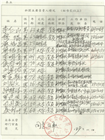
1998年5月余清华大学光盘数据杂志合作，全面贡献邮寄出贵州省易经研究会会议论文纸质材料并录入全国会议全文数据库，由其为读者提供查阅或下载服务。
1999年5月3日，依法成功办理贵州省易经研究会http://www.cnyijing.net国际域名。
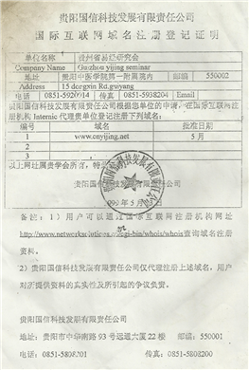
1999年5月3日注册域名http://www.cnyijing.net，贵州省易经研究会国际域名注册，麻福昌申报国家中医院管理局课题“子午流注虚拟中心”经过贵州省中医院管理局签字报国家中医药管理局。
2000年组织千禧年迎新活动，自强不息，发展创新，焕发活力。
2001年5月分支机构摸底调查统计自行注销气功研究委员会。
在理事长侯哲安教授、理事长贵州省人大副主任李仁山，理事长穆琨（省社联顾问）病重期间，受其委托嘱咐，副理事长兼秘书长麻福昌临危受命主持贵州省易经研究会工作，龙桂珍增选为副理事长兼秘书长，陶天锡增选为副理事长，增选麻金星为副秘书长，在理事长相继谢世后，麻福昌代理理事长职务。
2002年下设的学术工作委员会、编辑工作委员会、咨询工作委员会、医学专业委员会机构健全，整顿领导班子。
2003年11月，在理事长李仁山、穆琨谢世后召开理事会，增选陶天锡、麻再成为副理事长，吴苏民、兰一方、麻丁麟、麻武元、龙桂珍等为常务理事，麻丁麟、向启元、石英为副秘书长，积极筹备酝酿下届理事会。加强领导班子，召开多次组织下设学术工作委员会等分支机构举办座谈会恳谈会，医学专业委员会积极参与抗非典工作和事务。坚持围绕一学术研究为第一要务，增强以易聚人。
2004年9月出席贵州省社会科学界联合会第四届代表大会，麻福昌当选省社科联委员。
2004年贵阳中医学院党政领导会议决定贵州省社会科学界联合会主管的管理规范，组织机构健全，法人社会组织的所有证件诸如社团证书、代码证、税务证书等齐全的贵州省易经研究会挂靠在贵阳中医学院。
2004年12月在出席海南国际时间生物医学专讨论会，参加时间生物医学专业委员会筹备会，当选中国中西医结合学会时间生物医学2005年9月出席中国.贵阳（修文）国际阳明文化节高端论坛、学术研讨会“良知即是易”交流继而在加拿大《文化中国》杂志发表。
2006年在荔波召开贵州省易经研究会乙酉年会暨水书易与华夏文明讨论会暨代表大会，选举产生新的领导班子，麻福昌当选为理事长；龙桂珍当选副理事长兼秘书长，副理事长：麻再成、张继泽、蒙熙林、姚炳烈、张光富、吴苏民；新增龙月英、潘永会、陆道邦等为名誉理事长。增设贵州省易经研究会水书易工作委员会。贵州省易经研究会注册成立的分支机构由4个变成为5个，共下设有五个注册分支机构：学术工作委员会（主任委员兰一方）、咨询工作委员会（主任委员吴苏民）、编辑工作委员会（主任委员龙平久）、医学专业委员会（麻福昌兼任主任委员）、水书易工作委员会（姚炳烈副理事长兼任主任委员），成为以学术研究为首要任务，管理规范，组织健全的非营利性法人社会组织，着重对贵州各民族的各地的易经文献资料进行搜集、整理和研究，保护（对水书易、民族易等的抢救性保护）；发表“水书易命名”、水书即是易，在此，易经与传统医学，水书易（水书是世界一绝，水书易是旷世绝学），王阳明良知即是易暨其后学孙应鳌《淮海易谈》、苗族鸡卜等民族易，地方易，不仅是贵州而且是全国易坛亮丽的风景线之一。
2006年11月应邀出席松桃苗族自治县50周年庆大会，制作音视频多媒体发布。例如：http://www.56.com/u79/v_NTk4NTUyOTI.html，http://www.tudou.com/programs/view/IvWVgUNqzhE/
http://www.tudou.com/programs/view/nd5Ai0lHryg/
http://www.tudou.com/programs/view/jezIER4PvrY/isRenhe=1
2007年，增选韦章炳为副理事长。
2008年，进行内抓管理外树形象的工作，以增强凝聚力。
2009年5月出席第四届中国.贵阳（修文）国际阳明文化节高端论坛、学术研讨会，“黔门王学易为魂”交流发表。
2009年副理事长韦章炳的《中国水书探析》荣获著作三等奖奖金和证书。
2010年8月，由麻福昌重建贵州省易经研究会网站http://www.cnyijing.org；http://www.cnyijing.net，为非营利性质的虚拟学术研究中心，为贵州省易经研究会的喉舌，学术创新的阵地和活动舞台，为“百花齐放百家争鸣”切磋学术，交流交往，推广成果，发布信息的平台，互联互通，加强沟通。贵州省易经研究会的活动都能够在自己的网站反映出来。网站由创办者麻福昌任站长。
2010年初，麻福昌被评为2006-2009年度贵州省社会科学团体优秀工作者获奖金好证书。
2010年10月在三都水族自治县县委县政府大力支持下，三都召开水书易经三都论坛（国际性），并作为2010年贵州省社会科学学术年会的第一分会场，周泽亮、石国义等被增选为常务理事，胡品荣被增聘为名誉理事长，三都论坛纷纷被多家媒体报道，会议视频被搬上互联网，影响较广。http://video.sina.com.cn/v/b/51586822-1409103105.html
http://www.tudou.com/programs/view/ahXvq7jWVkE/ http://video.sina.com.cn/v/b/51580206-1409103105.html
2010年11月在贵阳中医学院举办易经与传统医学讲学。例如：http://www.doc88.com/p-990520860296.html 等。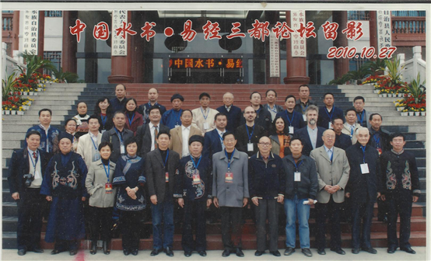
注：会志的编写，时间紧迫，在规定的时间跨度内，征集的图片资料，挂一漏万在所难免。有些图片资料待征集到后我们将会在网络上陆续发布，通过网络，例如：百度、贵州省易经研究会等网站（http://www.cnyijing.org，http://www.cnyijing.net）查找可以弥补其不足，在这里以偏概全，仅仅选择的少数图片资料而已。

2013年6月6日修改稿
执笔：麻福昌
QQ：1156356446
http://www.cnyijing.net
http://www.cnyijing.org

